Fecha 26 – 4 – 2021 |  |  | Acta No: S.A 11 | Hora Inicio: 2:00 PM |  | Hora Fin 4:45 PM
Tema: REUNIÓN DE EQUIPO S. A
Responsable: LAURA HENAO |  |  |  |  | Elaborado por: JOHANNY ARENAS COLORADO
Proceso / Subproceso / Actividad: – SALUD PÚBLICA
Lugar: REUNIÓN POR MEET DE GOOGLE
AGENDA | 1. | Verificación del quórum
 | 2. | PQRS
 | 3. | Verificación de compromisos
 | 4. | Complemento presentaciones
 | 5. | Reunión Melisa González
 | 6. | Avances contratos de mínima cuantía
 | 7.
 | 8.
 | 9.
DESARROLLO DE LA REUNIÓN
El programa de salud ambiental se reúne de forma virtual por meet de Google siendo las 02:00 pm con el objetivo actualizar algunas tareas, compromisos y rendimiento de cada uno de los programas.
- VERIFICACIÓN DEL QUÓRUM
Laura Henao
Johanny Arenas
María Jesús Díaz
Yohvanny Velázquez
Adriana Posada
Yohanna Girado
Hoover Vargas

- PQRS
- Para el estado de las PQRS seguiremos llevando el control con el archivo de Excel.
- Cada viernes se envía el listado de las solicitudes que deben ser atendidas para la siguiente semana.
- Las respuestas proyectadas deben estar enlazadas a los radicado de entrada de lo contrario el funcionario deberá realizar de nuevo el proceso.
- Oficios que vayan para otras entidades que no tengan que ver con los radicado de entrada deberán ser enviados al correo de apoyosaludambiental@hotmail.com para ser enviadas al correo del archivo y de su procedimiento correspondiente.
- Durante el mes de la presente acta se realizará seguimiento a los oficios que vayan con copias a diferentes destinarios y así corroborar que las funcionarias de archivo si las envíen a las personas correspondientes.

- PQRS SEMANA DEL 26 AL 30 DE ABRIL
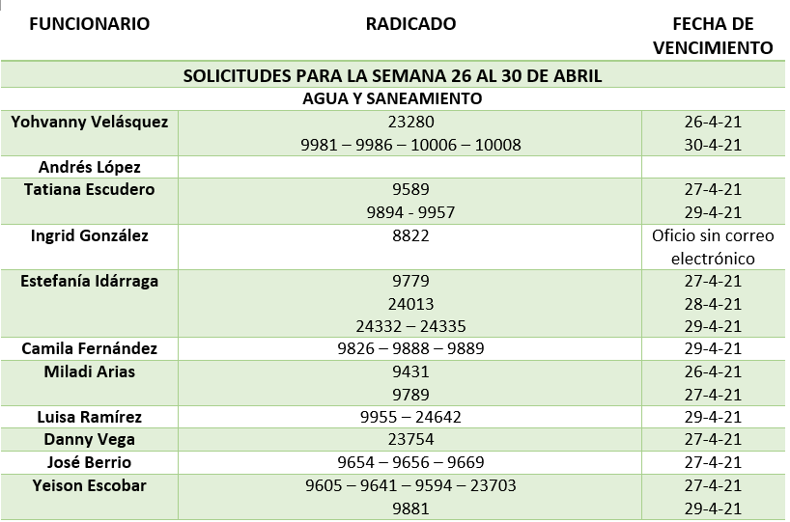
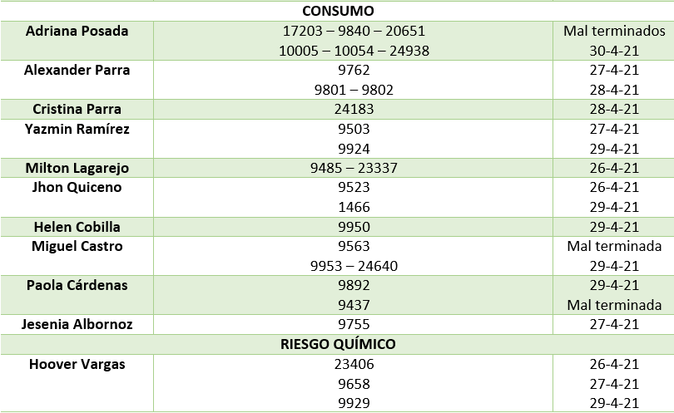

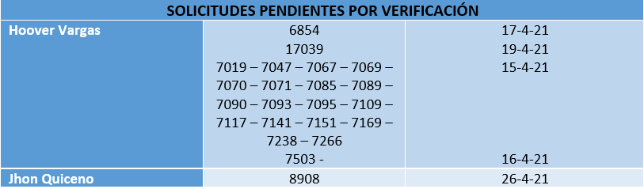

- Las PQRS que no se atiendan en los tiempos establecidos no se les informara de nuevo para obtener una respuesta, de lo contrario pasaran de inmediato a la Dra. Ángela María Rubio así el mismo día de vencimiento le proyecten una respuesta.

- VERIFICACIÓN DE COMPROMISOS
Agua y Saneamiento, con Fenalco se han tenido reuniones
Al igual se han notificado por medio de correo electrónico a las diferentes IPS la implementación del formato.

- Visitas integrales - Las fechas de los Operativos para las visitas intégrelas quedo en incumplimiento al 26-4-21.
- Papel Químico - Johanny Arenas deberá verificar y actualizar la existencia de recurso y notificar a los líderes. (Cada programa deberá enviar en el transcurso de la semana las actas) 30-4-21.

Nota: Antes del 30 de abril debe quedar listo el formato para iniciar la implementación.

- COMPLEMENTO PRESENTACIONES

Riesgo Laboral

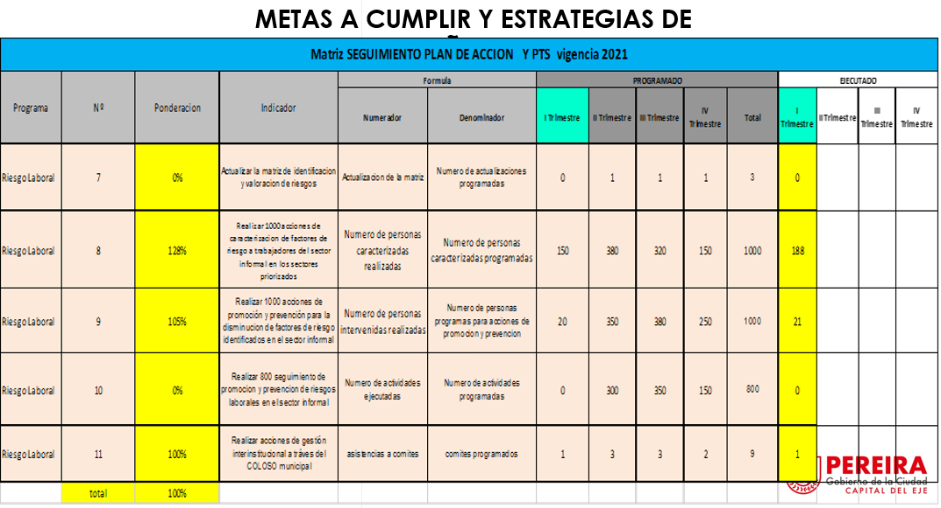

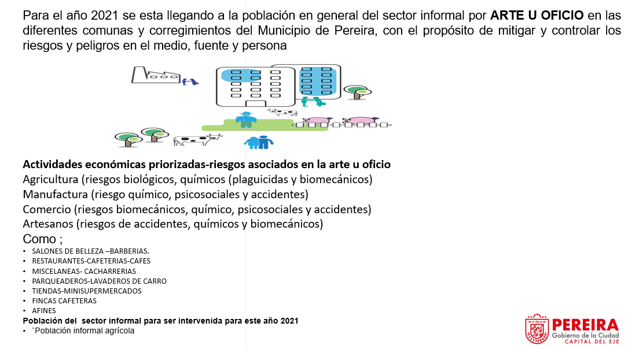

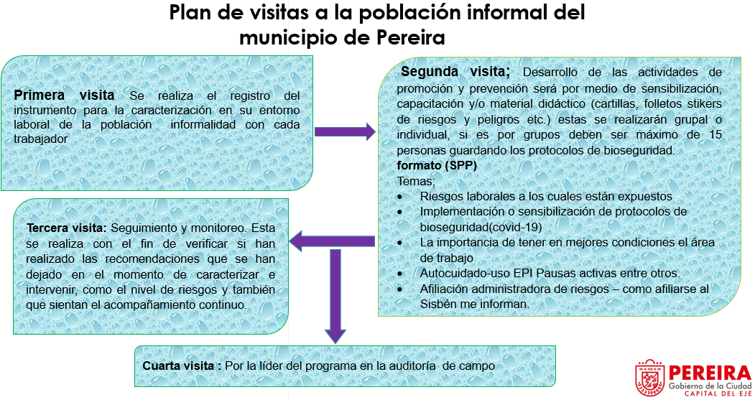

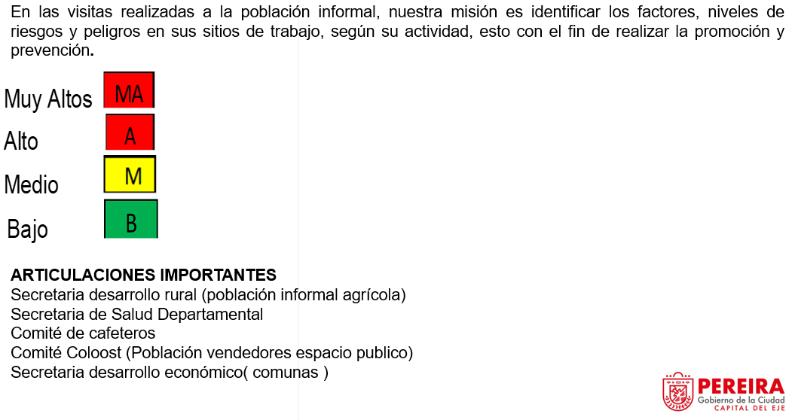

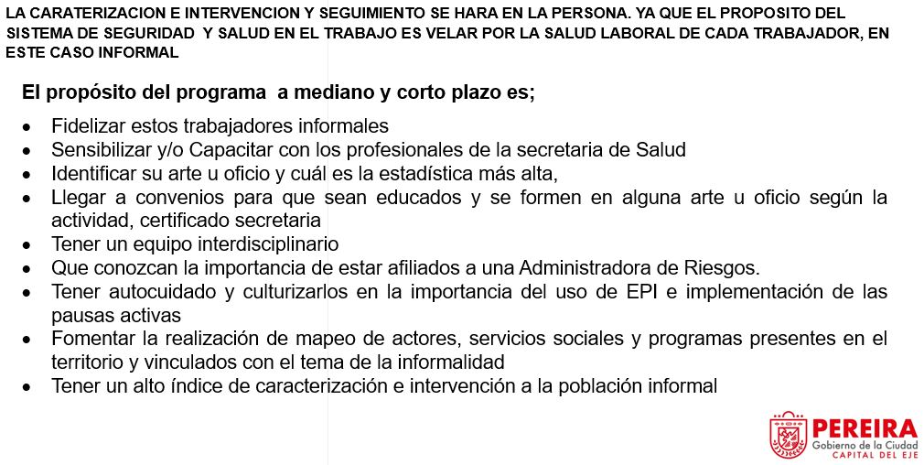

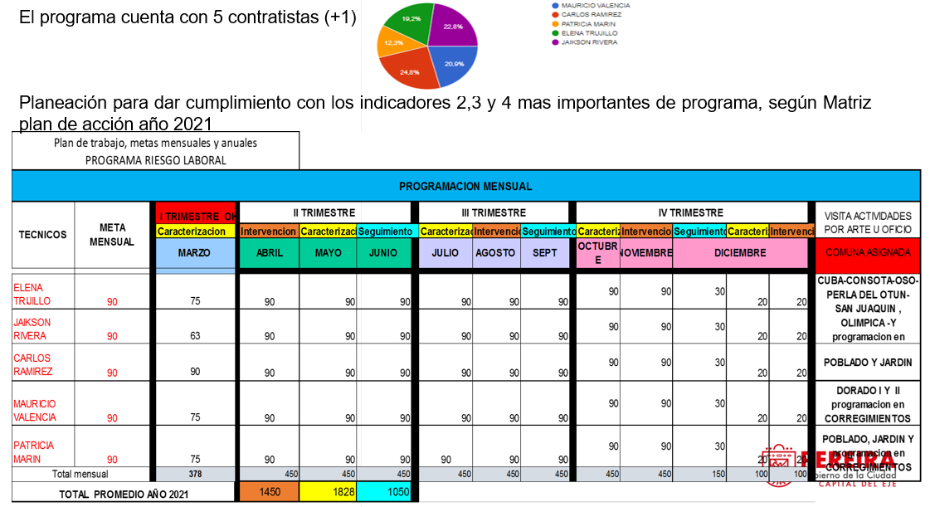

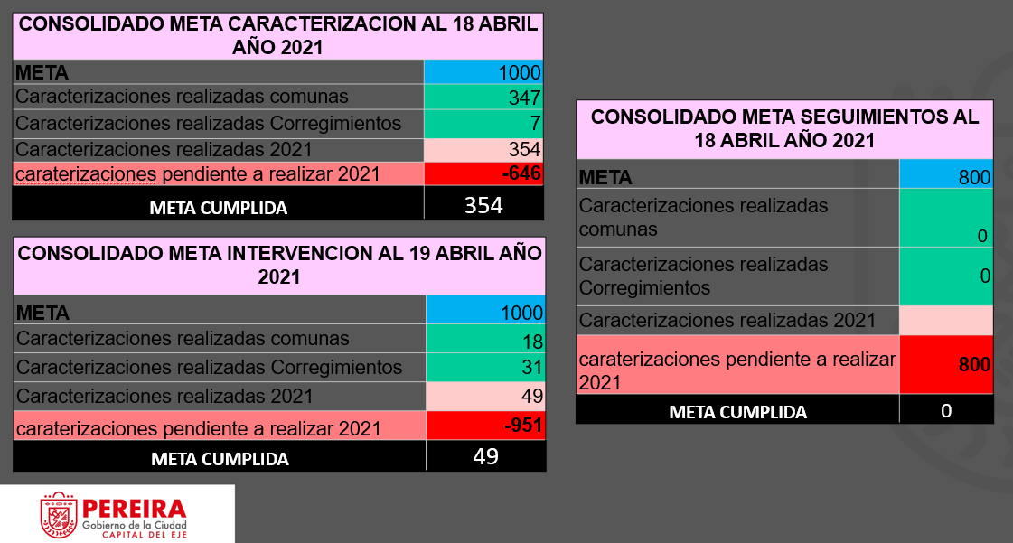

Consumo

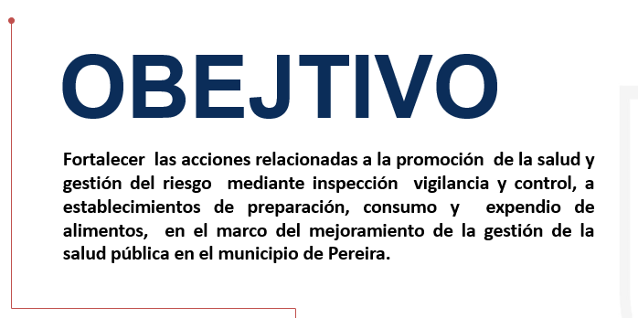

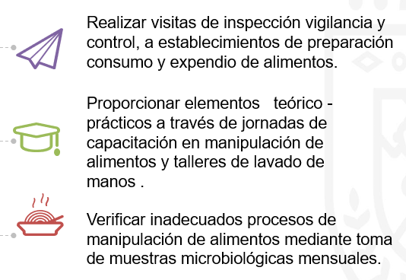

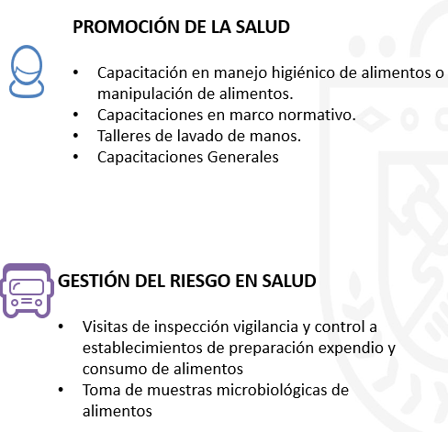

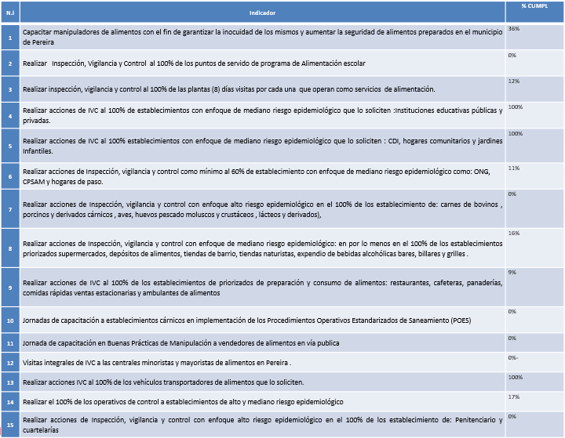

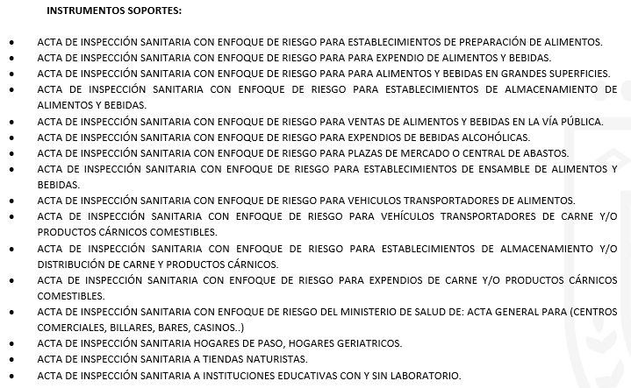

- REUNIÓN MELISA GONZÁLEZ
Teniendo en cuenta la reunión que se sostuvo con la comunicadora, necesitamos diversificar el tema de los boletines.
En agua y saneamiento tenemos, IPS, Barberías, Centros de estética, Pequeños generados, Piscinas, Acueductos Urbanos, Rurales, Consultorios, Piscinas y hospedajes. El tema se pone extenso teniendo en cuenta si le agregamos los establecimientos de Consumo.
Necesitamos que cada uno de ustedes se propongan y roten cada uno de estos temas para así agendar los cubrimientos y se saquen los boletines de interés al igual que las notas.
- Como tarea tenemos con Melisa Gonzales Gestionar un documento del paso a paso de la construcción del Pgirasa para el 10-5-21.

- AVANCES CONTRATOS DE MÍNIMA CUANTÍA
Consumo, la cotización del sonómetro se montará el día 27-4-21 y por parte del programa de agua y saneamiento se encargará de los equipos requieran calibración, se tendrán dos cotizaciones por separado (sonómetro, compra de equipos y calibración de equipos)
Consumo – Sonómetro.
Agua y Saneamiento – Cotizaciones de equipos y calibraciones (AyS).
El día 28 de abril se reunirán Adriana y Yohvanny para revisar las cotizaciones y así montar la solicitud del recurso y solicitud del CDP, teniendo en cuenta las cotizaciones y los valores se revisará el objeto del contrato y apoyarlos en las demás que sean pertinentes en compañía del área jurídica encargada.
Riesgo Químico, Se hicieron dos cotizaciones. Una fue contestada, pero se descartó porque no ofertaban todos los insumos que estamos necesitando. La segunda cotización se hizo con Requim, quien nos solicitó imágenes adjuntas en la descripción de los artículos solicitados con el fin de tener mayor precisión a la hora de hacer la cotización. Está info fue transmitida a los demás líderes de programa en la reunión. Quienes quedaron de enviar la matriz de Excel con las imágenes adjuntas. Creo que el plazo era hasta mañana.
Agua y Saneamiento, el día 27-4-21 se sostendrá una reunión con Edwin Marulanda y socializar cuales son los equipos que se necesitaran para el proceso y adelantar la solicitud de los estudios previos. Se esta a la espera de una nueva cotización.

- VARIOS
- Realizar las visitas integrales a los establecimientos que cuentan con
- María Jesús Díaz, socializará las respuestas de las consultas proyectadas al Invima al igual que las resoluciones del procedimiento administrativo sancionatorio del Invima y sus modificaciones internas.
- Johanny Arenas – Citar a los técnicos de planta para reunión del 3-5-21 y montar un formato de asistencia virtual.

No. | COMPROMISO | RESPONSABLE | FECHA DE CUMPLIMIENTO | SEGUIMIENTO  Ejecutado Si/No
 |  |  |  | SI | NO
1 | Proyectar oficio para la implementación del formato de manejo de cadáveres | AyS | Avances  3-5-21
2 | Proyectar consulta para el INVIMA | María Jesús Diaz | En proceso  3-5-21
3 | Actividades y Objetos de interés asignados a los técnicos de planta. (Correo electrónico) | Todos | 23-4-21  3-5-21 para revisar |  | x
4 | Actualizar la solicitud de papel químico | Todos (Revisar)  Todos | 3-5-21
5 | Proyección de saia con los hallazgos encontrados en la finalización de solicitudes o PQRS. | Johanny Arenas | Se les comunicara el 26-4-21
6 | Revisar las preguntas del curso de manipulación de alimentos, enfocadas al saber hacer (Rotación de preguntas) | Adriana Posada | 10-5-21
7 | Proyectar oficio para los técnicos de planta con los hallazgos en la remisión de actas para iniciar PAS | Riesgo Laboral | 3-5-21
8 | Unificar criterio para remisión de establecimientos al mintrabajo | Riesgo Laboral | Avances  3-5-21
9 | Programación de los diferentes temas y líneas de trabajo (Para boletines y cubrimientos) | Todos | 29-4-21

- Se termina reunión a las 4:45 pm.

